Информационное сообщение
Комитет по управлению муниципальным имуществом администрации города Дзержинска Нижегородской области сообщает, что 21.05.2021 - в 10ч.00м не состоялся аукцион на право заключения договора аренды муниципального имущества:
Лот № 1:
Объект аренды: | Нежилое здание, общей площадью 381,4 кв.м, кадастровый номер: 52:21:0000102:120.
Местонахождение | здание: Нижегородская область, г.Дзержинск, ул.Гайдара, д.7
земельный участок: Нижегородская область, г.Дзержинск, ул.Гайдара, д.9А, разрешенное использование: для размещения объектов здравоохранения, кадастровый номером: 52:21:0000102:459, площадью 2 398 кв.м.
Форма собственности | Муниципальная
Целевое назначение муниципального имущества, права на которое передаются по договору | Для оказания услуг
Срок действия договора | 5 лет
Начальный размер ежемесячной арендной платы за здание (начальная цена), рублей, без НДС (согласно отчету об оценке рыночной стоимости от 29.12.2020 №73, подготовленного ИП Матвеевым Е.В.) | 45 000 (Сорок пять тысяч) рублей, без НДС, коммунальных услуг и прочих платежей и сборов
Сумма задатка (100% от начального размера ежемесячной арендной платы за 1 месяц) | 45 000 (Сорок пять тысяч) рублей, без НДС, коммунальных услуг и прочих платежей и сборов
На дату заключения Договора аренды имущества ежемесячная арендная плата за земельный участок (при расчете арендной платы за земельный участок, находящегося в муниципальной собственности г.Дзержинска, использовалась Методика, утвержденная постановлением городской Думы от 28.03.2007 №198, при этом применялся коэффициент индексации, утвержденный решением городской Думы г.Дзержинска от 17.12.2020 №54) | 122 751,88 (Сто двадцать две тысячи семьсот пятьдесят один) рубль 88 копейки
Тип зоны  Наименование зоны | О-1  Зона объектов здравоохранения
Требования к техническому состоянию муниципального имущества, права на которое передаются по договору, которым это имущество должно соответствовать на момент окончания срока договора | На момент окончания срока договора аренды имущество, права на которое переданы по результатам аукциона, было не хуже технического состояния объекта на момент его передачи в аренду
Аукцион по лоту №1 признан несостоявшимся по причине отсутствия заявок.

Извещение №7 о проведении аукциона было опубликовано 15.04.2021 на официальном сайте торгов РФ: www.torgi.gov.ru, официальном сайте администрации г.Дзержинска: http://dzadm.ru/, а также в газете «Дзержинские ведомости».

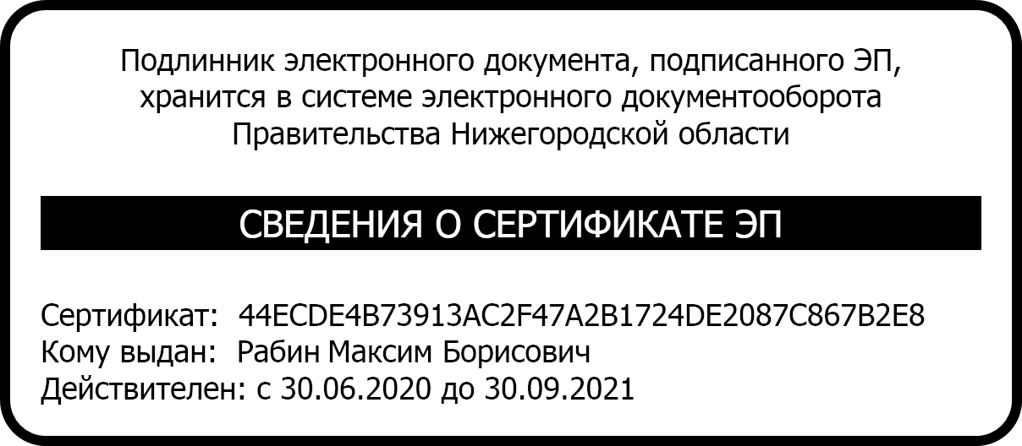
Председатель КУМИ М.Б.Рабин

